Reve-Drinklied

Gedicht van de Week
week 43- 2022
www.arspoetica.nl

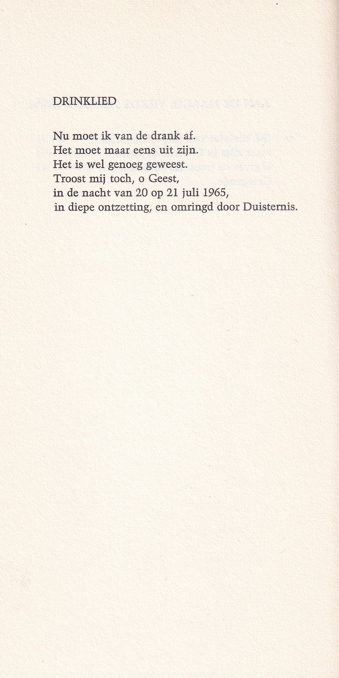

De brievenbundel “Nader Tot U” (1966) wordt afgesloten door een aantal gedichten onder de noemer “Geestelijke Liederen”.
Gerard Reve (1923-2006) heeft na het succes van zijn roman “De Avonden” (1947) weer groot succes met het in 1963 verschenen “Op weg naar het einde” , met als vervolg bovengenoemd boek.
De naam van Reve is in onze tijd gevestigd en zijn invloed is nog steeds groot: de mengeling tussen ironie en spot enerzijds en hoogdravendheid en romantiek anderzijds is veel nagevolgd maar niet geëvenaard. Veel meer wil en kan ik daaraan als amateur in het veld van de literatuur niet toevoegen. Er is veel over hem en zijn werk geschreven en de lezer van deze site kan bijvoorbeeld hier en hier meer vinden.

Het hier gepubliceerde gedicht over zijn worsteling met de drank, is een typisch Reve-product, hier gegeven uit de eerste uitgave van het boek.

O.a. een te omvangrijke biografie

